淡江時報 第 1114 期
蘭陽住宿學院師生進行AI新世界讀書會
學習新視界
【記者林曉薇淡水校園報導】蘭陽校園於11月3日晚間舉辦「全發院住宿書院活動」，晚上6時在CL407由語言系副教授施懿芹舉行「拼圖桌遊」活動，晚上7時在CL403由資創系助理教授洪復一進行「AI新世界讀書會」，2場共22位學生參加，增進導師與導生的互動。

由施懿芹主持的「拼圖桌遊」活動中，提供3組不同的主題拼圖，有蘭陽的彩虹、龍貓彩繪玻璃窗，以及經典動漫龍貓，其中，蘭陽的彩虹為蘭陽校園資訊人員紀彥竹的攝影作品，經客製化為散裝拼圖後提供給現場學生組圖。施懿芹除了展示自身30幅的拼圖成果照片外，也分享自身的拼圖經驗和秘訣。拼圖過程中，歡笑聲不斷，藉由拼圖桌遊增進師生交流外，也培養學生的專注力，這次的拼圖成果將展示在沉思者小餐館，歡迎前往觀賞。

洪復一帶領「AI新世界讀書會」討論的是《數據、謊言與真相：Google資料分析師用大數據揭露人們的真面目》一書，一開始先由洪復一以投影片導讀後，接著由現場學生進行閱讀心得與議題評析，大家對「Google搜尋」主題討論熱烈，看到日常使用的網路工具和人們生活的關聯性。最後，洪復一做總結，認為應該在這龐雜海量的現有數據庫中，找出正確有用的數據來幫助世界，如協助企業找出潛在消費者、協助執法機關應用於犯罪偵防等，作者以數據科學家身份，用輕鬆的角度帶領讀者探索大數據世界，也揭發人們的違心之論。大家皆帶著豐富的討論交流收穫滿載而歸。
2020/11/15

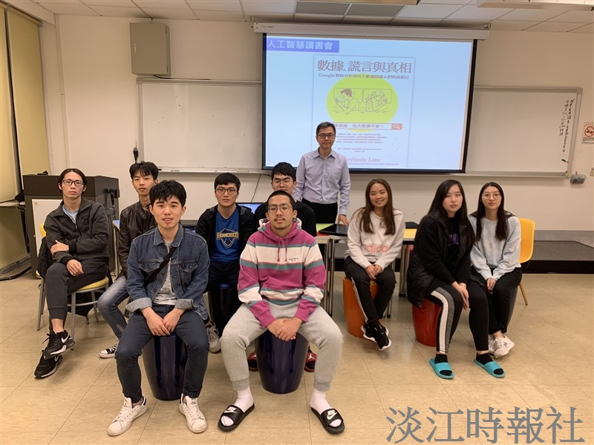
蘭陽校園於11月3日晚間在舉辦「全發院住宿書院活動」，晚上7時在CL403由資創系助理教授洪復一進行「AI新世界讀書會」，促進師生交流。（圖／洪一復提供）

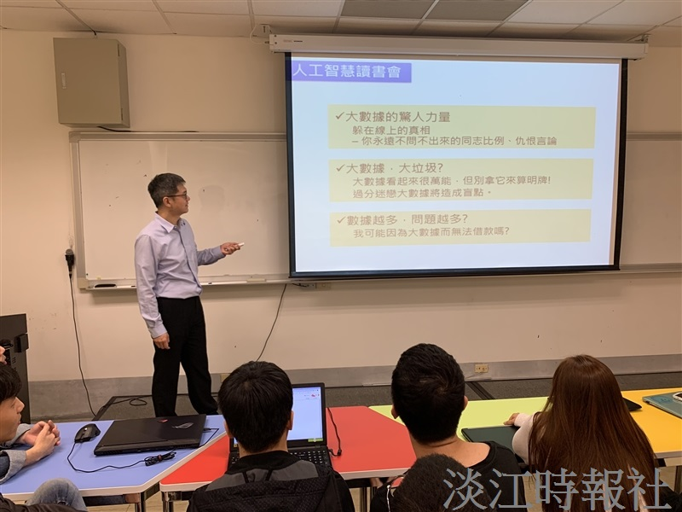
蘭陽校園於11月3日晚間在舉辦「全發院住宿書院活動」，晚上7時在CL403由資創系助理教授洪復一進行「AI新世界讀書會」，促進師生交流。（圖／洪復一提供）

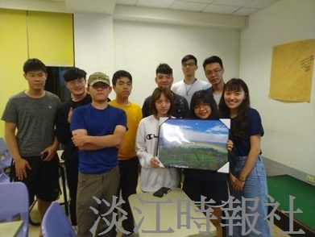
蘭陽校園於11月3日晚間在舉辦「全發院住宿書院活動」，晚上6時在CL407由語言系副教授施懿芹舉行「拼圖桌遊」活動，促進師生交流。（圖／施懿芹提供）

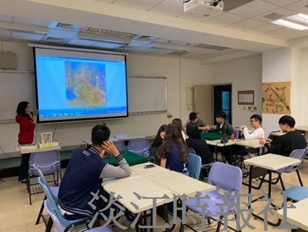
蘭陽校園於11月3日晚間在舉辦「全發院住宿書院活動」，晚上6時在CL407由語言系副教授施懿芹舉行「拼圖桌遊」活動，促進師生交流。（圖／施懿芹提供）

